**교통안전시설물 종류 및 비용**

1. 과속단속카메라(4천 ~ 5천만원)

: 비싸지만 교통위반 단속 가능 -> 과태료로 설치비용 충당가능 (이 뜻은 속도 위반이 계속 일어나는 것을 의미 (과태료에 1만원 더 내면 벌점 x (운전자가 누군지 모르기 때문))

1. 교통안전표지판(5만 ~ 35만)

: 종류 / 크기에 따라 다양함

1. 미끄럼방지시설(적색포장)

: 설계단가 적용기준이 없어 설계자에 따라 단가가 다르게 적용되고 있음

<http://road.jasusan.com/bbs/board.php?bo_table=0503&wr_id=1>

1제곱미터 당 53,905원

1. 과속방지턱

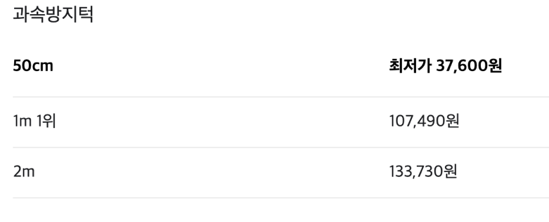

1. 가드휀스(15만원 ~ 25만원)

<https://www.jdind.co.kr/?page_id=21982>

